Новогодняя палитра Казани

Однодневный тур в Казань, выезды по графику туров
День 1.
23:00 – Сбор группы на Привокзальной площади, выезд из города Кирова.
День2.
06:30 – Прибытие в г. Казань, утреннее чаепитие (по желанию в кафе «Вкусно и точка»).
07:30 – Праздничная обзорная экскурсия по центральной части города, где Вы сможете увидеть преображенный новогодними украшениями Кремль, посетите главную мечеть города Кул Шариф, Крестовоздвиженскую церковь, в которой находится список с чудотворной иконы Казанской Божьей Матери, легендарное озеро Кабан, Кукольный театр и ледовый городок возле него, Дворец бракосочетания (с остановкой для фотосессии). Посещение главной прогулочной зоны города – Кремлевской набережной Казани. С момента открытия набережная стала любимым местом отдыха жителей всех возрастов.
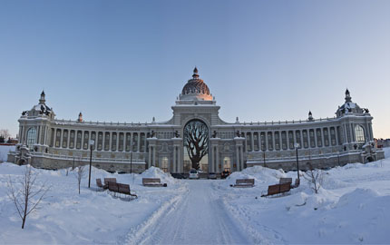 | 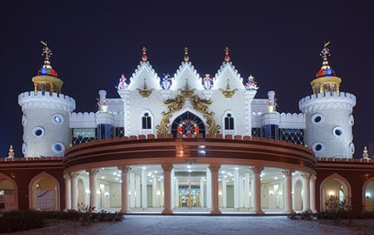
11:00-13:30 – Прогулка по празднично украшенной пешеходной улице Баумана.
У Вас будет возможность пообедать в кафе национальной татарской кухни “Дом Чая” и отведать вкуснейшие национальные блюда: суп-лапша, манты, эчпочмак, элеш, губадья, и конечно же, известный всем, чак-чак или посетить Музеи: Социалистического труда и быта, Музей счастливого детства. А также интерактивные музеи “Дом вверх дном”, “Зеркальный лабиринт”, “Лабиринт страха” (самостоятельно за доп.плату).
14:00 – Новогодняя распродажа в в гипермаркете «МЕГА»
Модникам открыты двери многочисленных бутиков, в которых уже начались распродажи, а малышам детские игровые площадки.
16:30 – Порция адреналина в аквапарке «Ривьера» (билет на 4 часа или безлимит).
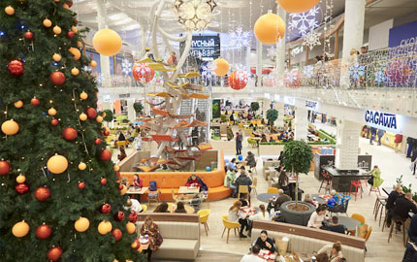 | 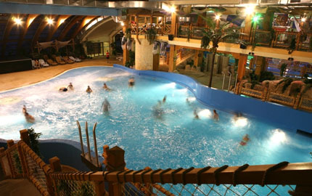
21:00 – Посещение супермаркета «Бехетле» (татарские сладости, свежая готовая еда, продукты в дорогу).
22:00 – Загадываем желание под калейдоскоп бенгальских огней и счастливые отправляемся домой!
День3.
05:00-06:00 – Прибытие в г. Киров на Привокзальную площадь.

Время в программе примерное и указывается для того, чтобы лучше представлять программу тура. Туроператор оставляет за собой право менять порядок предоставляемых услуг или заменять их на равноценные без изменения общего объема программы.

Стоимость тура с аквапарком | 4 часа/безлимит
Взрослые | 5200 руб./5600 руб.
Льготная категория: пенсионеры, студенты, дети 13-17 лет | 5000 руб./5400 руб.
Дети от 5 до 12 лет | 4900 руб./5300 руб.
Дети ростом до 120 см | 3000 руб.
Экскурсионный тур без аквапарка | 3000 руб.
Проезд Киров-Казань-Киров | 2800 руб.
В стоимость включены: проезд на комфортабельном туристическом автобусе, утренний чай в автобусе, услуги сопровождающего, новогодняя обзорная экскурсия по городу, вход в Кремль, билет в аквапарк «Ривьера» на 4 часа/безлимит, страховка на транспорте.
За дополнительную плату: питание, не вошедшее в стоимость тура, аттракционы на ул. Баумана, колесо обозрения “Вокруг света”.
ВНИМАНИЕ!
Для организованных групп тур рассчитывается индивидуально.

